Laborprotokoll Computerpraktikum

PC-Assemblierung

**Übungsdatum:** 2022-04-01

**Abgabedatum:** 2022-04-28

**Beurteilung:**

**Name:** Bunea

**Klasse:** 2AHIT

**Gruppe:** 1

**Übungsnummer:** 1

**Verwendetes Material:** Übungs-PC, Schraubenzieher sowie sonstige Werkzeuge

Höhere Technische Lehranstalt für Informationstechnologie

COPR

Inhaltsverzeichnis

2 Überblick 3

3 Komponente 4

3.1 Gehäuse 4

3.1.1 Allgemeines 4

3.1.2 Verwendetes Gehäuse 4

3.1.3 Gehäuse Spezifikation 5

3.1.4 Gehäuse Lüfter 6

3.2 Motherboard 7

3.2.1 Allgemeines 7

3.2.2 Verwendete Motherboard 7

3.3 Netzteil 8

3.3.1 Allgemeines 8

3.3.2 Eingebautes Netzteil 9

3.4 RAM 12

3.4.1 Allgemeines 12

3.4.2 Eingebauter Arbeitsspeicher 12

3.5 CPU 13

3.5.1 Allgemeines 13

3.5.2 Eingebauter Prozessor 13

3.5.3 CPU Lüfter 14

3.6 GPU 15

3.6.1 Allgemeines 15

3.6.2 Eingebaute Grafikkarte 15

3.7 Speicher und Laufwerke 16

3.7.1 Allgemeines 16

3.7.2 Eingebaute HDD 16

3.7.3 DVD-Laufwerk 17

4 Assemblierungsanleitung 18

4.1 Leeres Gehäuse 18

4.2 CPU 18

4.3 Motherboard einbauen 19

4.3.1 I/O-Schild 19

4.3.2 Motherboard 20

4.4 CPU-Kühler 23

4.5 Anschlüsse 24

4.5.1 USB und Audio 24

4.5.2 Verbindung zum Power-On Knopf 25

4.6 Grafikkarte 26

4.7 Netzteil 27

4.7.1 An das Motherboard anschließen 27

4.8 HDD einbauen 28

4.8.1 SATA und Strom Anschluss 29

4.9 Fertig werden 31

Abbildung A: Überblick PC 5

Abbildung B: Gehäuse Backpanel 6

Abbildung C: Gehäuse Frontpanel 6

Abbildung D: Gehäuse, alle Komponente ausgebaut 7

Abbildung E: Gehäuse Lüfter 8

Abbildung F: Foxconn 11XDBP Motherboard 9

Abbildung G: PSU Rückseite 11

Abbildung H: PSU Frontseite 11

Abbildung I: PSU 12

Abbildung J: Molex Stecker 13

Abbildung K: SATA Stecker 13

Abbildung L: Floppy Stecker 13

Abbildung M: 24-Pin ATX 13

Abbildung N: 4-Pin ATX 13

Abbildung O: RAM 14

Abbildung P: Intel i3-540 15

Abbildung Q: CPU Sockel 15

Abbildung R: CPU-Lüfter 16

Abbildung S: Grafikkarte 17

Abbildung T: DVD-Laufwerk 19

Abbildung U: CPU einbauen 20

Abbildung V: I/O-Schild 21

Abbildung W: Motherboard-Befestigung 22

Abbildung X: Motherboard 23

Abbildung Y: I/O Schild 24

Abbildung Z: CPU-Kühler Montierungslöcher 25

Abbildung AA: CPU-Kühler Schrauben 25

Abbildung BB: USB und Audio-Stecker 26

Abbildung CC: USB und Audio am Motherboard 26

Abbildung DD: Power-On 27

Abbildung EE: Power-On auf dem Motherboard 27

Abbildung FF: Grafikkarte 28

Abbildung GG: Montierstelle der Grafikkarte 28

Abbildung HH: Metall-Cover 28

Abbildung II: Netzteil 29

Abbildung JJ: Netzteil 29

Abbildung KK: 4-Pin ATX-Stecker 29

Abbildung LL: 24-Pin ATX-Stecker 29

Abbildung MM: ATX-Stecker auf dem Motherboard 30

Abbildung NN: HDD 30

Abbildung OO: HDD 31

Abbildung PP: SATA und Molex 31

Abbildung QQ: SATA 32

Abbildung RR: DVD-Laufwerk 32

Abbildung SS: Fertig gerichteter PC 33

Abbildung TT: Deckplatte 33

# A picture containing text, indoor, appliance, open Description automatically generatedÜberblick

7

6

5

4

3

2

1

Abbildung A: Überblick PC

|  |  |
| --- | --- |
| NR | Beschreibung |
| 1 | Netzteil |
| 2 | DVD-Laufwerk |
| 3 | RAM |
| 4 | HDD Festplatte |
| 5 | CPU mit Lüfter |
| 6 | Grafikkarte |
| 7 | SATA Anschlüsse |

# Komponente

## Gehäuse

### Allgemeines

Das Gehäuse haust alle Komponente eines Computers in einer kompakten Hülle. Die Komponente sind somit von außen Geschützt und leicht transportierbar. Ein Gehäuse ist aber nur optional.

### Verwendetes Gehäuse

Dieser PC verwendet das Fujitsu Esprimo P2560 Gehäuse. Es ist 17.5 x 42.5 x 35.3 cm in Größe. Am Frontpanel findet man 2 USB-A und 2 3.5mm Anschlüsse, sowie ein Status LED und natürlich auch der Einschaltknopf.

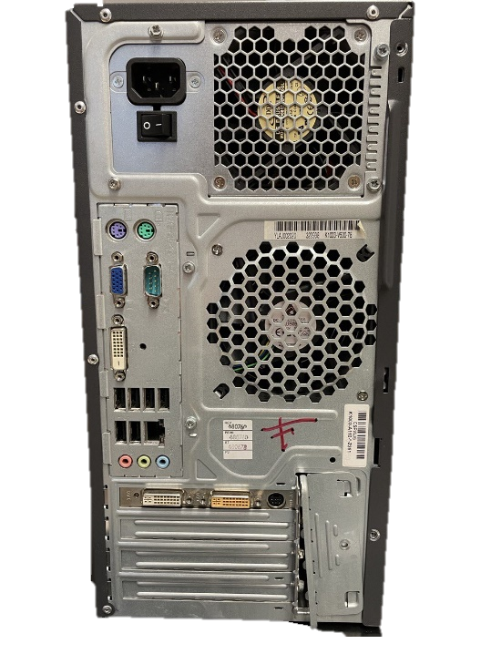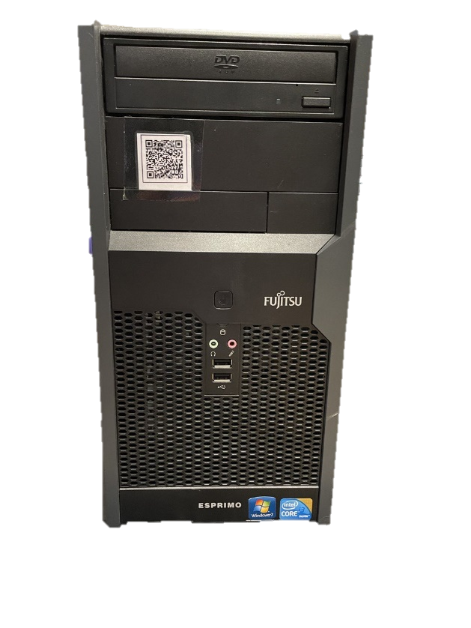

Abbildung B: Gehäuse Backpanel

Abbildung C: Gehäuse Frontpanel

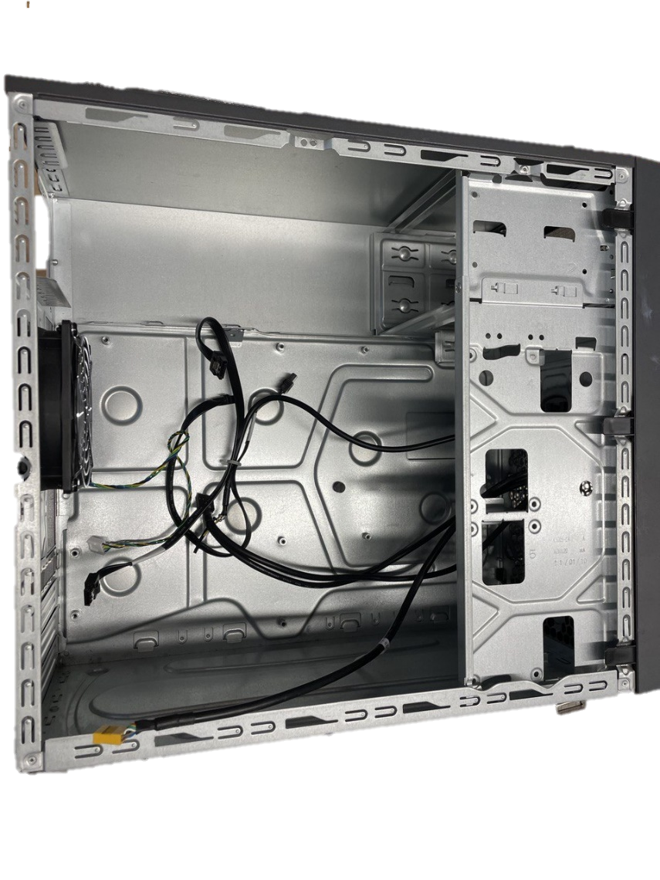

Abbildung D: Gehäuse, alle Komponente ausgebaut

### Gehäuse Spezifikation

* Höhe: 42.5 cm
* Länge: 35.3 cm
* Breite: 17.5 cm
* 1 Gehäuse Lüfter
* 2 Slots für Festplatten

### A close-up of a steering wheel Description automatically generated with low confidenceGehäuse Lüfter

Abbildung E: Gehäuse Lüfter

Dieses Gehäuse besitzt nur einen einzigen 92mm x 92mm großen Lüfter.

## Motherboard

### Allgemeines

Das Motherboard oder Mainboard ist die Zentrale Platine eines PCs. Es ist verantwortlich für die Kommunikation zwischen allen Komponenten und dient auch zur Stromversorgung. Ein Motherboard ist auch erweiterbar und kann vom Nutzer für seine Zwecke optimal angepasst werden.

### Verwendete Motherboard

In diesem PC ist die Foxconn 115XDBP Motherboard eingebaut. Diese Motherboard ist im MicroATX Format. 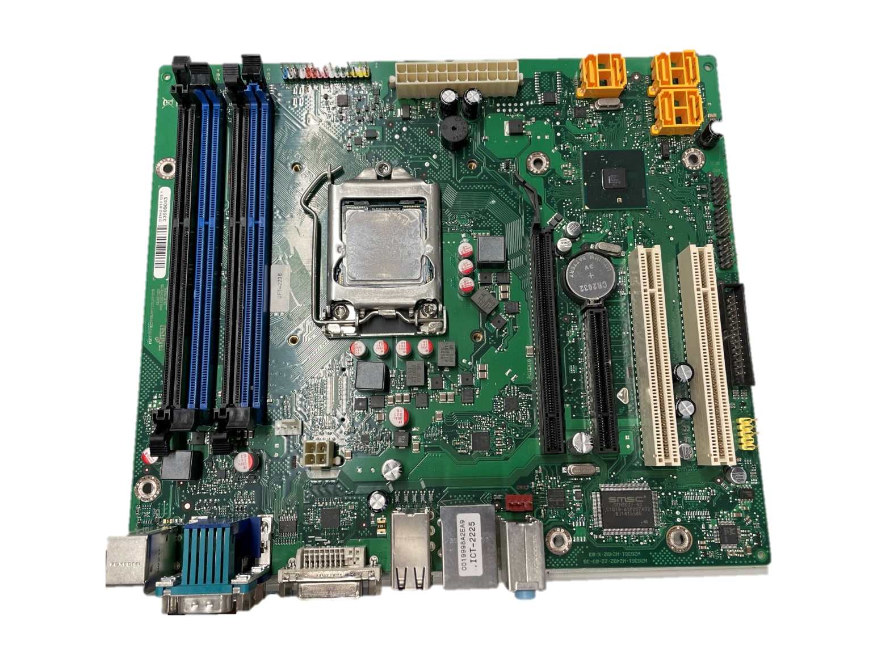

8

7

5

6

4

3

2

1

Abbildung F: Foxconn 11XDBP Motherboard

#### Was ist auf dem Motherboard?

|  |  |
| --- | --- |
| NR | Beschreibung |
| 1 | Ram Steckplätze (x4) |
| 2 | CPU-Sockel |
| 3 | 24-Pin Stromanschluss |
| 4 | PCIe x16 |
| 5 | Backpanel |
| 6 | SATA Anschlüsse |
| 7 | PCIe 32 Bit (x2) |
| 8 | 40-ATA Stiftleiste für Festplatte |

#### Backpanel

6

8

7

5

4

3

2

1

|  |  |
| --- | --- |
| NR | Beschreibung |
| 1 | PS/2 |
| 2 | Serielle Schnittstelle |
| 3 | VGA |
| 4 | DVI-D |
| 5 | eSATA |
| 6 | RJ-45 Ethernet |
| 7 | USB-A 2.0 |
| 8 | 3.5 mm Anschlüsse |

## Netzteil

### Allgemeines

Das Netzteil ist für die Stromversorgung des ganzen PCs verantwortlich.

### Eingebautes Netzteil

Das eingebaute Netzteil ist ein Fujtisu S26113-E547-V50-01. Es ist nicht modular und liefert 300W Strom.

|  |  |
| --- | --- |
| Input | 100V – 240V AC  2.5A – 5A  50Hz – 60Hz |
| Output | +3.3V / 8A  +5V / 15A  +12V / 14A  -12V / 0.3A  5V / 2A – Standby |

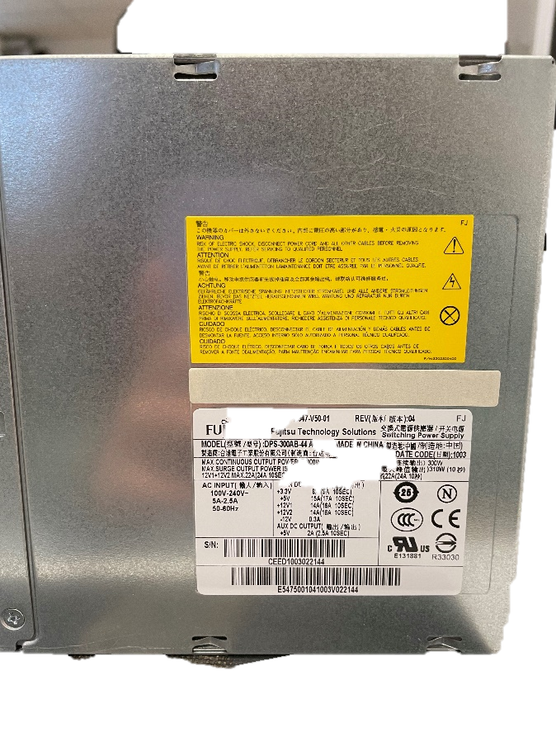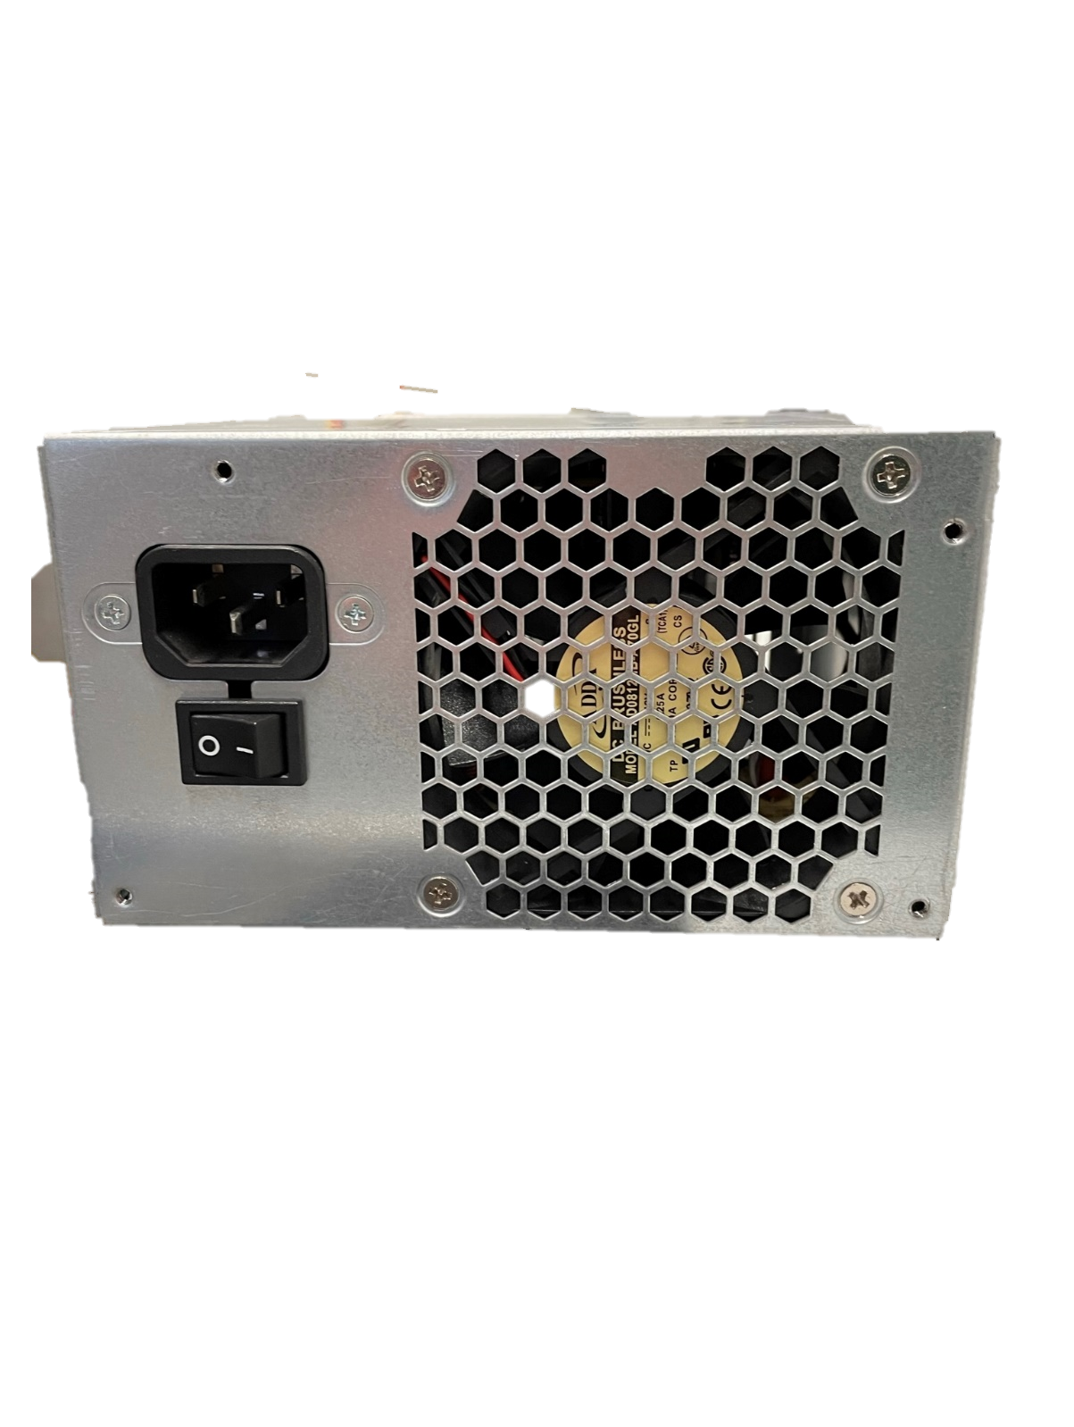

Abbildung G: PSU Rückseite

Abbildung H: PSU Frontseite

#### A picture containing text Description automatically generatedAnschlüsse

1

5

4

2

3

Abbildung I: PSU

|  |  |  |
| --- | --- | --- |
| NR | Anschluss | Bild |
| 1 | Molex Stecker | Molex-Stecker :: Moles plug :: ITWissen.info  Abbildung J: Molex Stecker |
| 2 | SATA Stecker | PC Stromkabel/Stromadapter - Molex Stecker zu SATA Stecker  Abbildung K: SATA Stecker |
| 3 | Floppy Stecker | Delock Produkte 83822 Delock Stromkabel 4 Pin Stecker > 4 Pin Floppy Buchse  60 cm  Abbildung L: Floppy Stecker |
| 4 | 24 – Pin ATX Stecker | Abbildung M: 24-Pin ATX |
| 5 | 4- Pin ATX Stecker | Abbildung N: 4-Pin ATX |

## A picture containing text Description automatically generated RAM

### Allgemeines

Der Arbeitsspeicher ist ein Temporärer, wenn kein Strom mehr fließt werden die Daten die im RAM sind nicht gespeichert, aber um sehr viel schneller als die Massenspeicher eines PCs. Während der Laufzeit werden im RAM laufende Programme und die Daten, die sie erzeugen, gespeichert.

### Eingebauter Arbeitsspeicher

Dieser PC hat einen Hynix **DDR3/2GB/1333Hz** RAM Stick eingebaut.

Abbildung O: RAM

Form Faktor: **DDR3 DIMM 240-Pin**

## CPU

### Allgemeines

Das CPU ist das Gehirn eines PCs. Sie steuert alles was am Rechner passiert

### Eingebauter Prozessor

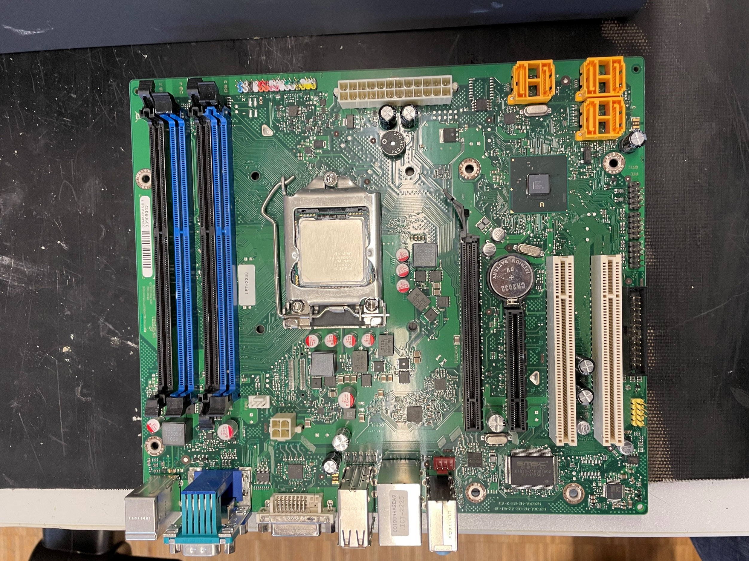Dieser PC hat einen Intel i3-540 Prozessor eingebaut.

Abbildung P: Intel i3-540

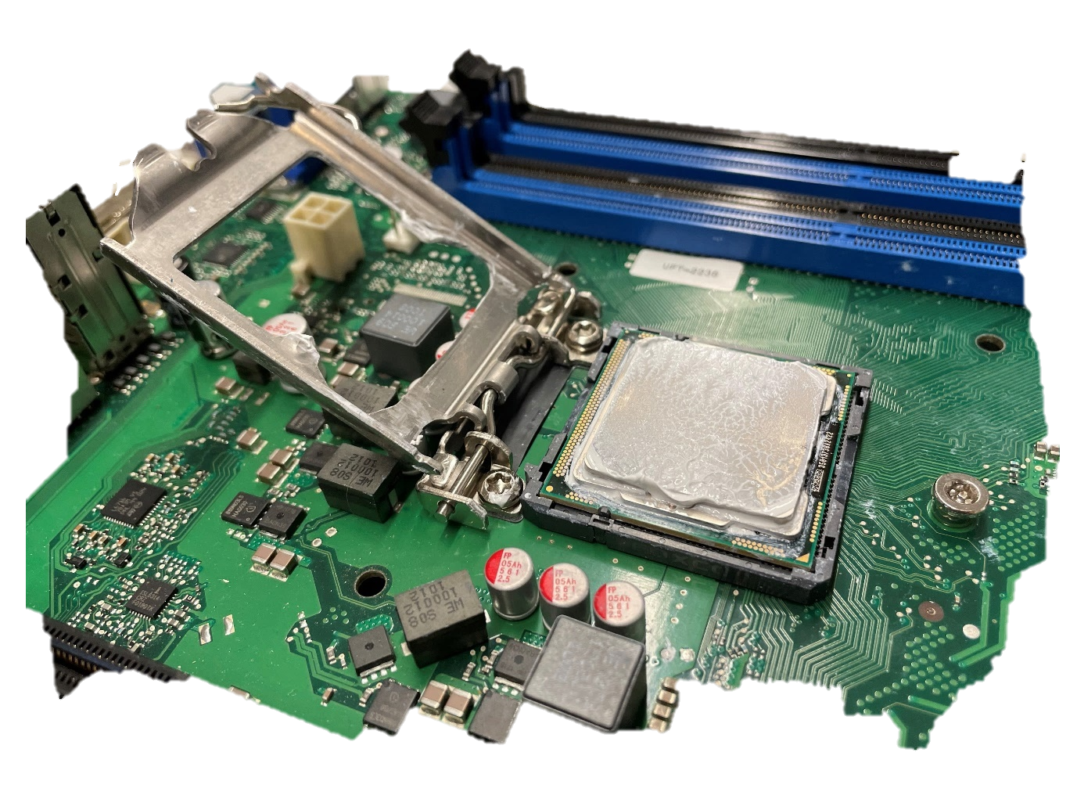

Abbildung Q: CPU Sockel

|  |  |
| --- | --- |
| Hersteller | Intel |
| Modell | i3 |
| Prozessornummer | 540 |
| Einführungsdatum | Q1‘10 |
| Gehäusegröße | 37.5 mm x 37.5 mm |
| Lithografie | 32 nm |
| Kerne | 2 |
| Cache | 4 MB |
| Taktfrequenz | 3.06 GHz |
| Bustaktfrequenz | 2.5 GT/s |
| Spannungsbereich | 0,6500 - 1,4000 V |
| Verlustleistung | 73 W |
| Sockel | LGA 1156 |
| Befehlssatz | 64 Bit |
| Sonstige Technologien | Intel Hyper-Threading Technology  Intel 64  Idle States  Enhanced Intel SpeedStep Technology  Intel Virtualization Technology (VT-x)  Intel® VT-x with Extended Page Tables (EPT) |

### CPU Lüfter

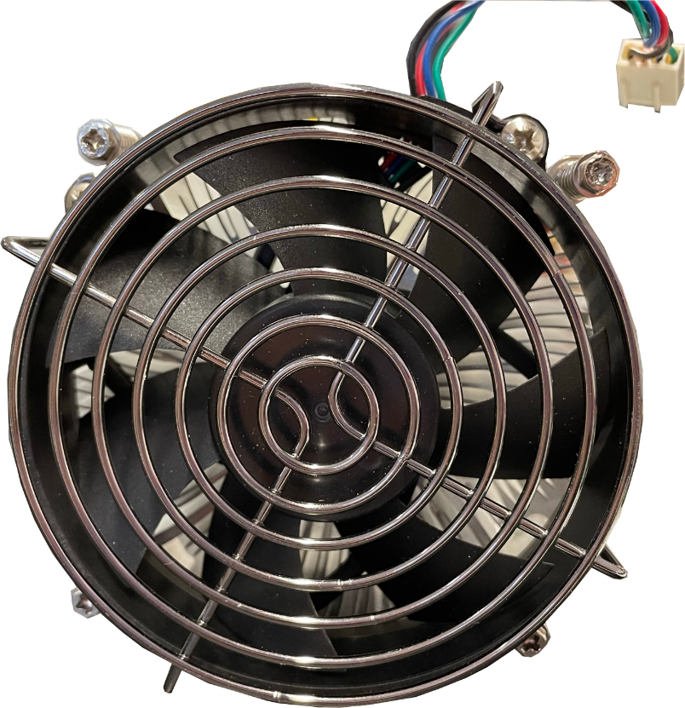Der eingebaute CPU-Kühler ist ein Fujitsu EKL AG V26898.

Abbildung R: CPU-Lüfter

## GPU

### Allgemeines

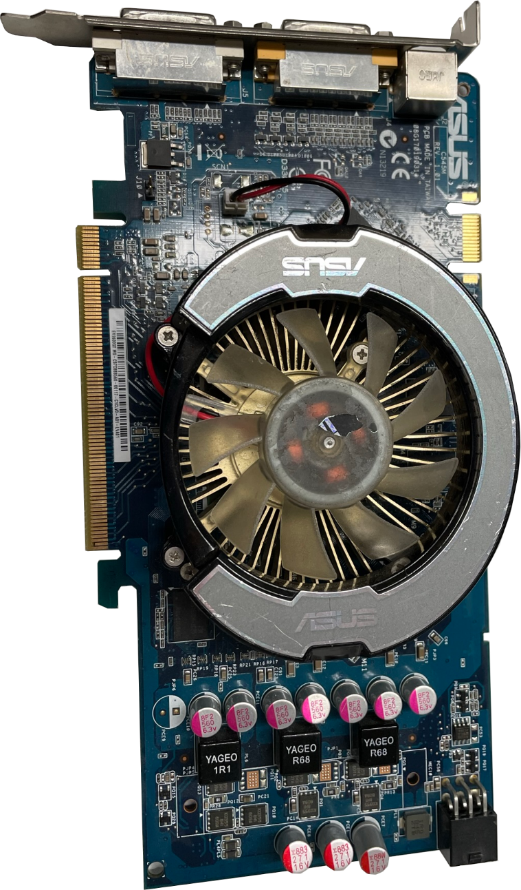Eine Grafikkarte ist für die Grafikausgabe eines Computers zum Bildschirm verantwortlich. Diese Karten können besonders gut mit Gleitkommazahlen rechnen, somit können sie viel schneller Grafiken oder 3D Szenen darstellen, als ein CPU.

Abbildung S: Grafikkarte

### Eingebaute Grafikkarte

In dem PC ist eine Asus EN9600GT Grafikkarte eingebaut.

|  |  |
| --- | --- |
| Hersteller | ASUS |
| Modell | EN9600GT |
| Grafikspeicher | 512 MB |
| Grafikspeicher Art | GDDR3 |
| Grafikspeicher Frequenz | 1800MHz |
| Höchste Auflösung | 2560 x 1600 Pixel |
| DirectX | 10 |

#### Anschlüsse

## Speicher und Laufwerke

### Allgemeines

Auf die Laufwerke eines Computers sind alle Daten, sowie das Betriebssystem selbst, permanent, also die Daten bleiben erhalten, auch wenn kein Strom fließt, gespeichert.

Heutzutage werden hauptsächlich SSDs (Solid State Drives) in den meisten Computern als Haupt Speicher verwendet. Da SSDs schneller als HDDs (Hard Disk Drives) sind sie gut geeignet, um Betriebssysteme oder Spiele auf ihnen zu speichern. HDDs sind trotzdem nicht nutzlos, sondern sie sind gut geeignet um viele Daten, wie z.B.: Fotos zu speichern, da sie kostengünstiger sind.

### Eingebaute HDD

In diesem PC ist eine Hitachi HDS721032CLA362 HDD eingebaut.

|  |  |
| --- | --- |
| Hersteller | Hitachi |
| Modell | HDS721032CLA362 |
| Kapazität | 320 GB |
| Formfaktor | 3.5 Inch |
| Rotationsgeschwindigkeit | 7200 rpm |
| Lese / Schreibgeschwindigkeit | 60 MB/s |
| Anschlüsse | SATA  Molex |

### DVD-Laufwerk

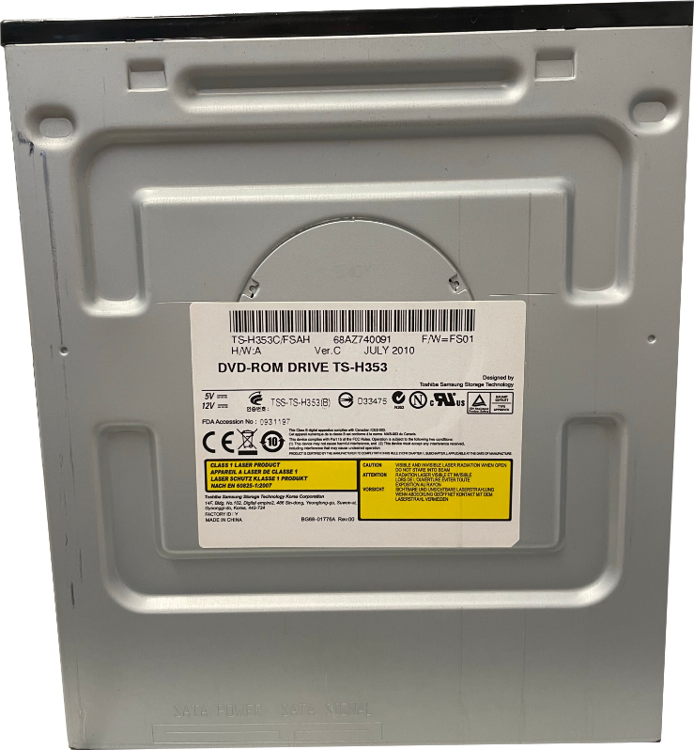Mit einem DVD-Laufwerk kann man DVDs lesen beziehungsweise auch brennen. Heutzutage werden solche Laufwerke kaum noch verwendet.

Abbildung T: DVD-Laufwerk

# Assemblierungsanleitung

## Leeres Gehäuse

Man legt das leere Gehäuse vor sich hin und bereitet alle nötigen Werkzeuge vor.

## A picture containing electronics, circuit Description automatically generated CPU

Abbildung U: CPU einbauen

Bevor man das Motherboard in das Gehäuse einbaut, kann man die CPU schon platzieren.

Um den CPU im CPU-Slot einzubauen, muss man mit dem Hebel die Abdeckung öffnen, den CPU richtig platzieren, dann mithilfe des Hebels die Abdeckung schließen und befestigen. Die Wärmeleitpaste sollte man bevor man die Abdeckung schließt, noch auftun.

## Motherboard einbauen

### I/O-Schild

Abbildung V: I/O-Schild

Bevor man die Motherboard einbaut sollte man das IO-Shield montieren. Das geht einfach, indem man es an den Moniterungspunkte befestigt.

### Motherboard

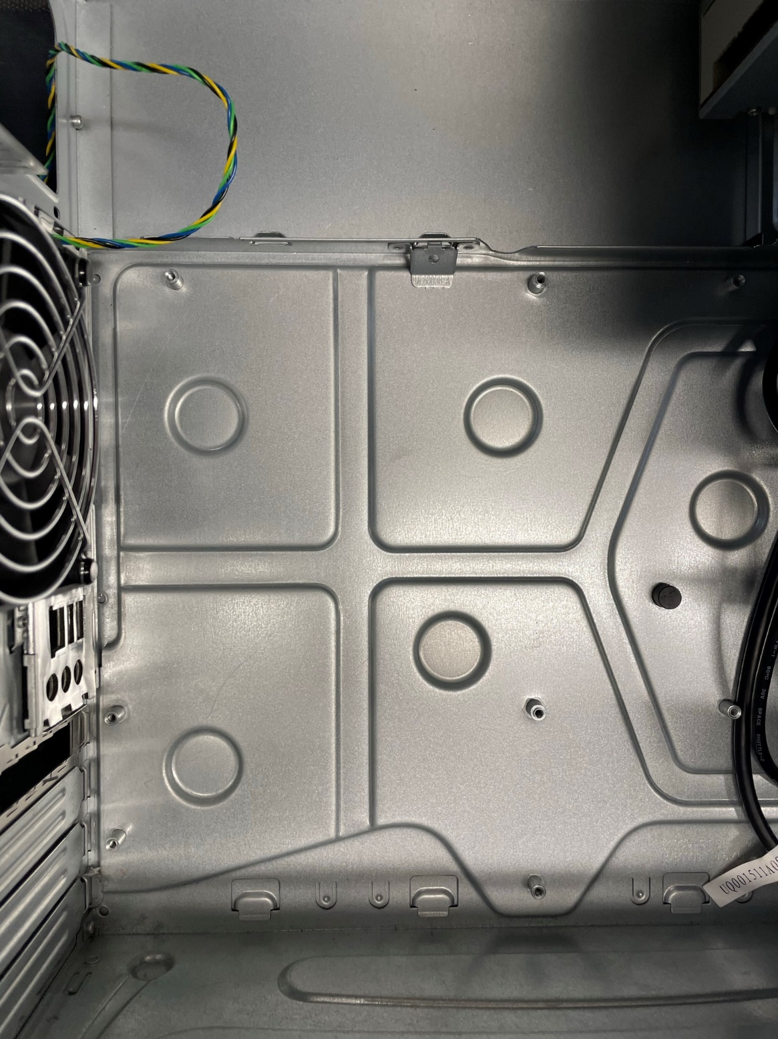

Abbildung W: Motherboard-Befestigung

Das Motherboard muss in dem Gehäuse so platziert werden, dann man es an den markierten Stellen anschrauben kann. Auf dem Motherboard selbst sind diese Stellen mit einem weißen Kreis markiert.

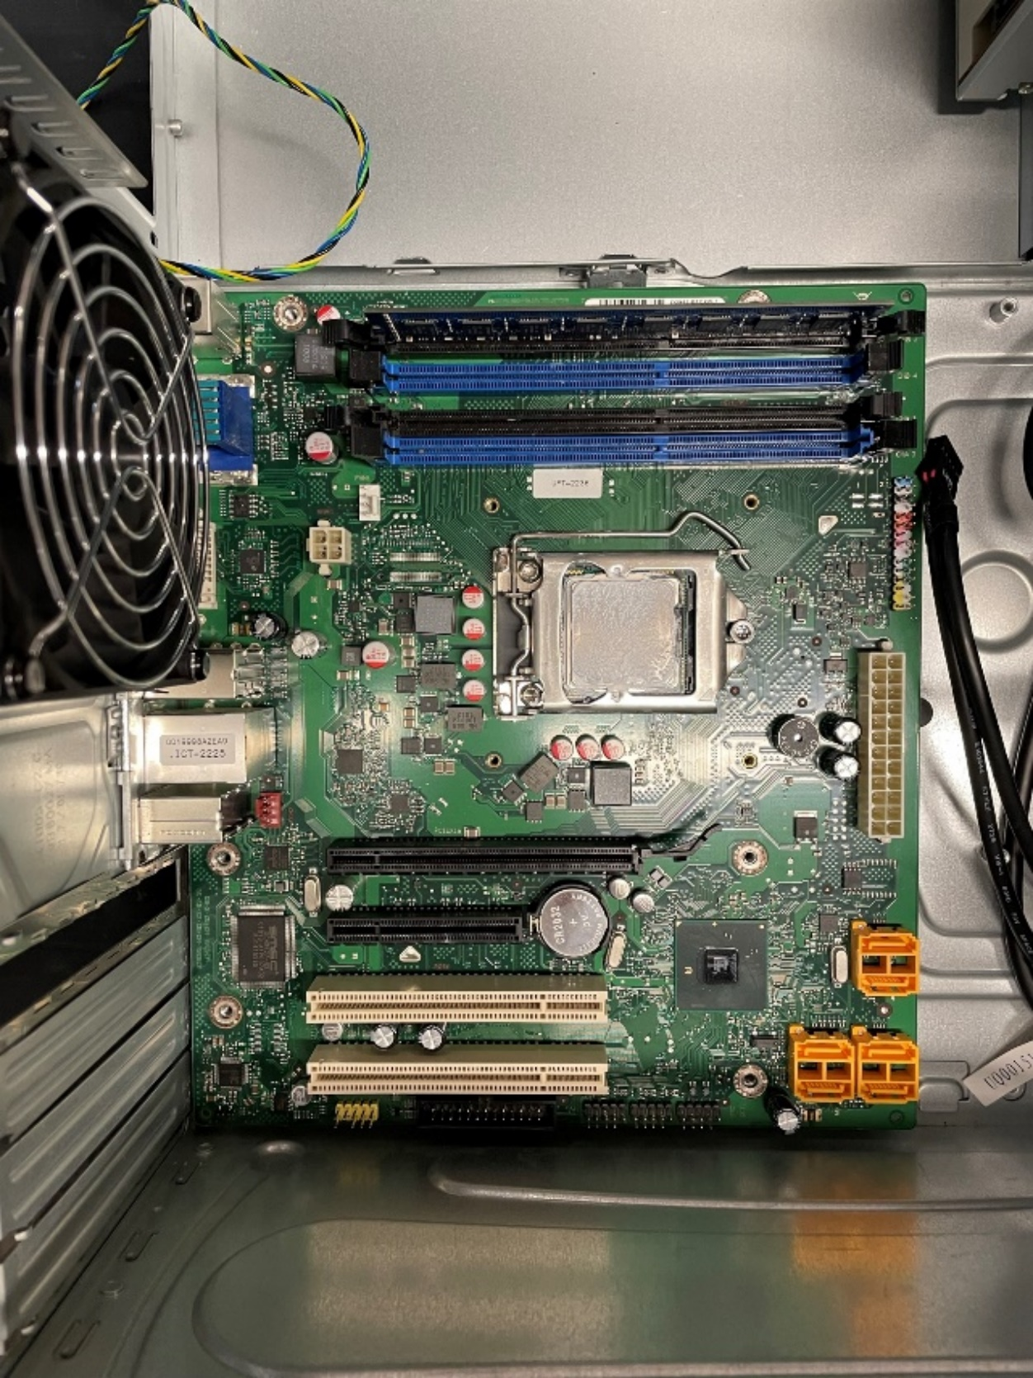Die Schrauben sollen in den markierten Stellen eingeschraubt werden.

Abbildung X: Motherboard

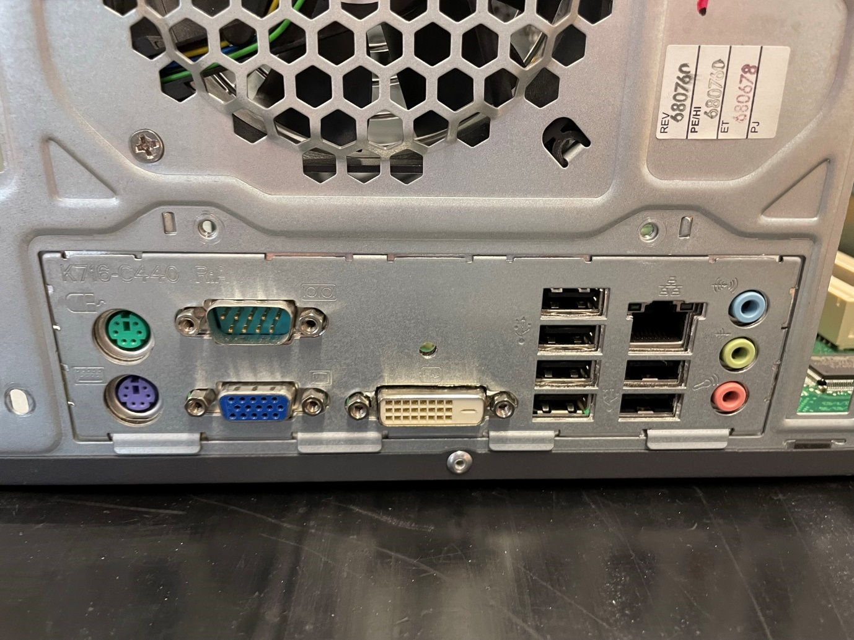

Abbildung Y: I/O Schild

## CPU-Kühler



Abbildung Z: CPU-Kühler Montierungslöcher

Der CPU-Kühler muss in den markierten Stellen montiert werden.

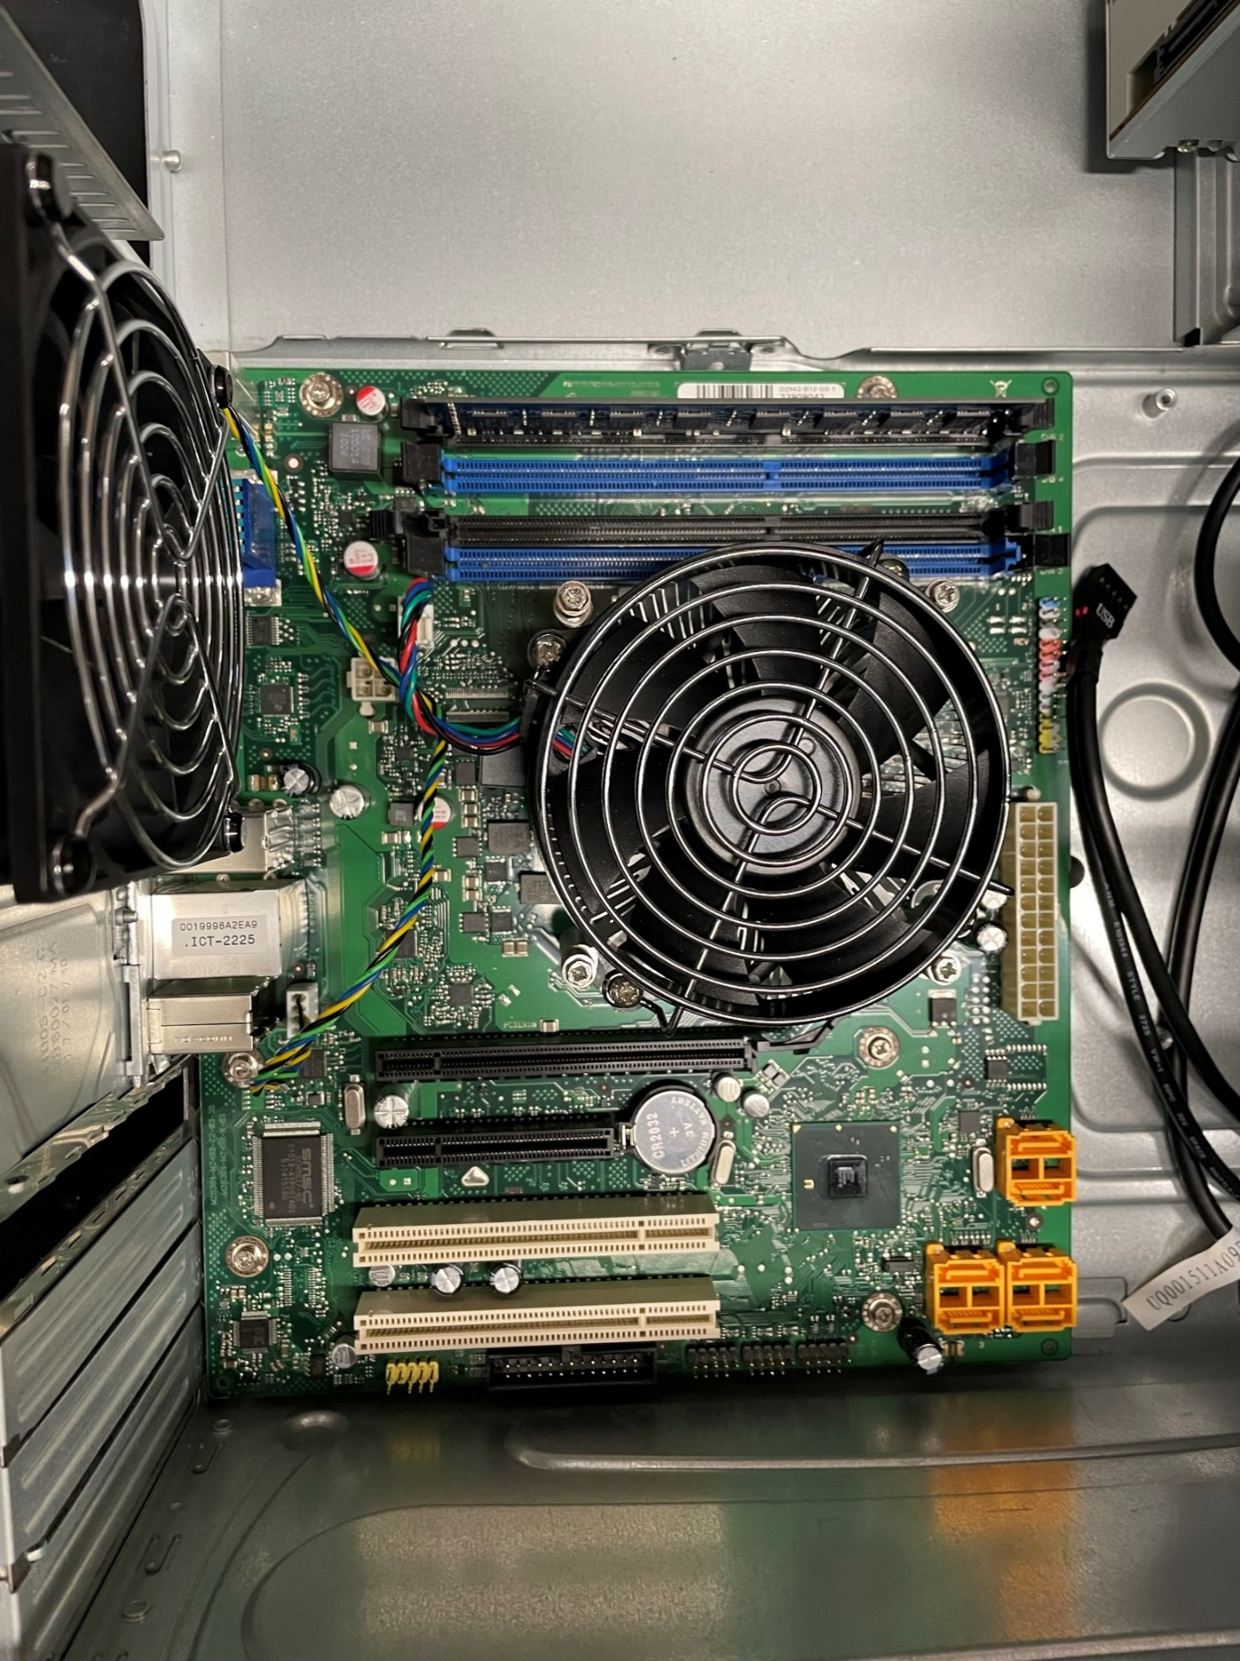

Abbildung AA: CPU-Kühler Schrauben

Den Kühler an dem Motherboard mit einem Schraubenzieher fest anschrauben.

## Anschlüsse

Abbildung BB: USB und Audio-Stecker

### USB und Audio

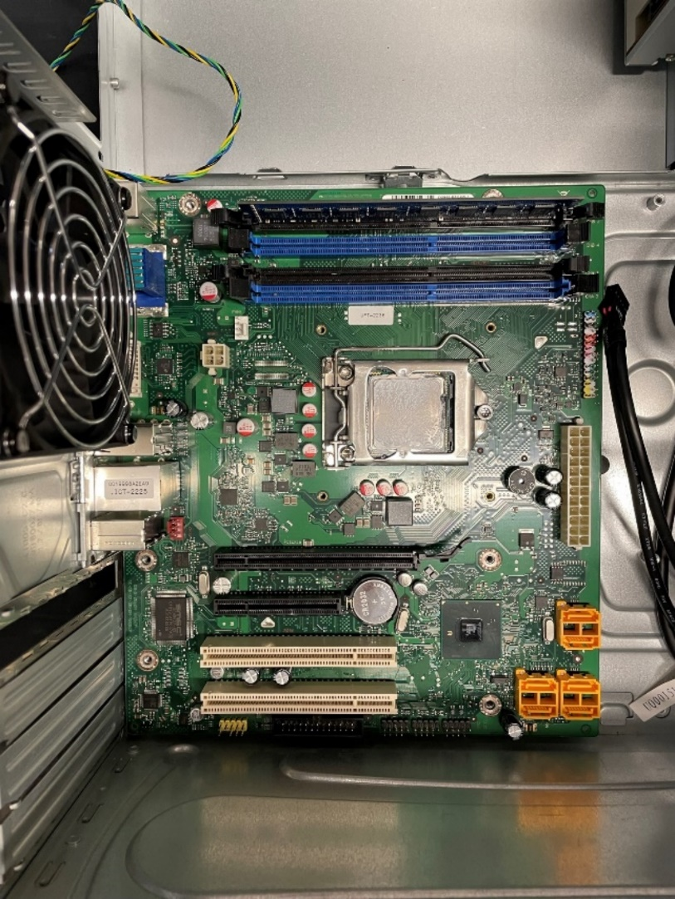

Abbildung CC: USB und Audio am Motherboard

Den USB-Stecker und Audio-Stecker des Gehäuses auf den markierten Stellen, wie auf den Abbildungen angezeigt, auf der Motherboard einstecken.

### Verbindung zum Power-On Knopf

Abbildung DD: Power-On



Abbildung EE: Power-On auf dem Motherboard

Dieser Stecker ist dafür verantwortlich, dass Einschalten mit dem Powerbutton zu ermöglichen-

## Grafikkarte

Abbildung FF: Grafikkarte

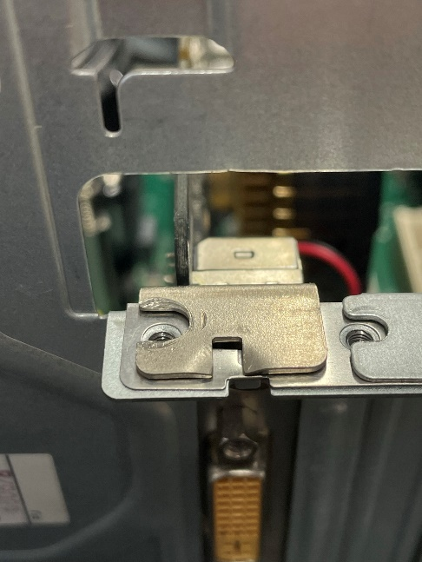Die Grafikkarte muss in einem PCIe x16 Slot eingesteckt werden. Dabei muss man achten, dass die Orientierung passt (siehe Abbildung FF) und dass die Karte fest im Stecker steht.

Die Grafikkarte wird an dem Gehäuse befestigt, indem man es an der Montierstelle (Abbildung GG) einschraubt. Eine Metallabdeckung (Abbildung HH) wird dann darüber eingeschraubt.

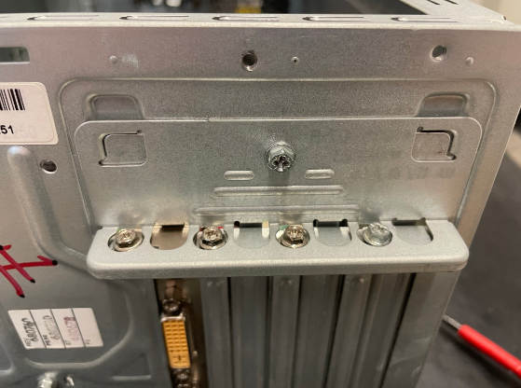

Abbildung GG: Montierstelle der Grafikkarte

Abbildung HH: Metall-Cover

## Netzteil

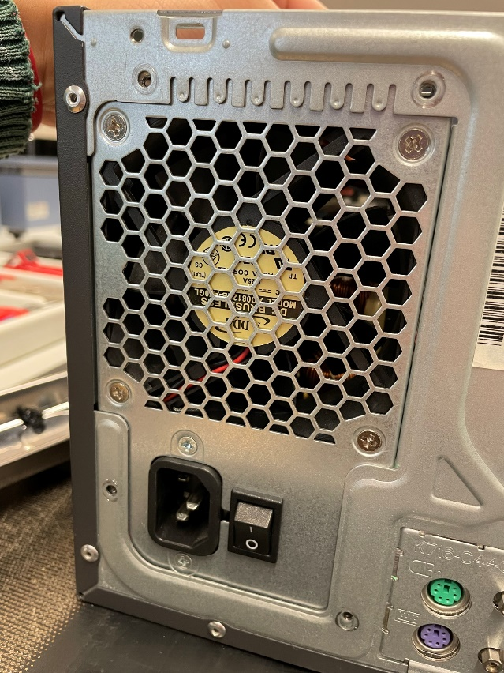

Abbildung II: Netzteil

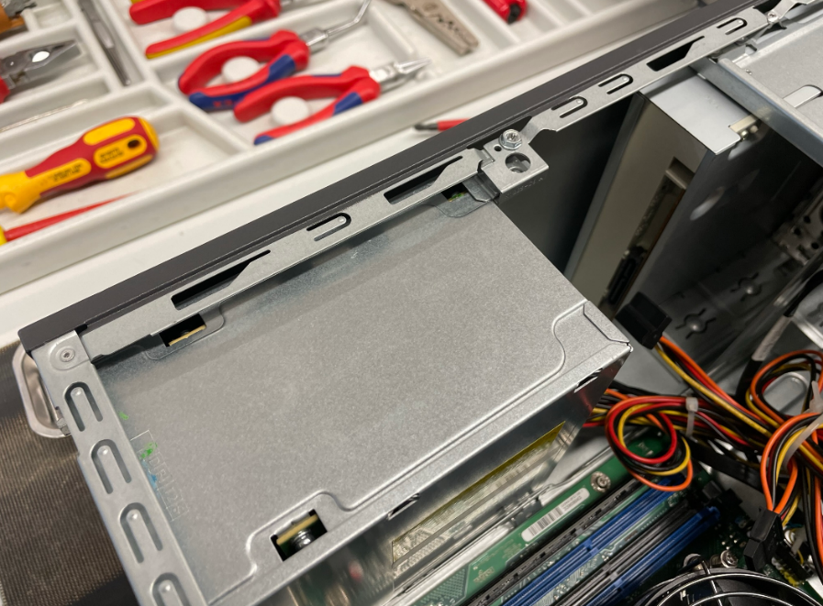

Abbildung JJ: Netzteil

Das Netzteil wird in der Ecke neben das Motherboard platziert. In den Markierten Stellen in Abbildung II muss man es einschrauben. Das markierte Stück in Abbildung JJ ist eine Halterung, die man auch einschrauben muss.

### An das Motherboard anschließen

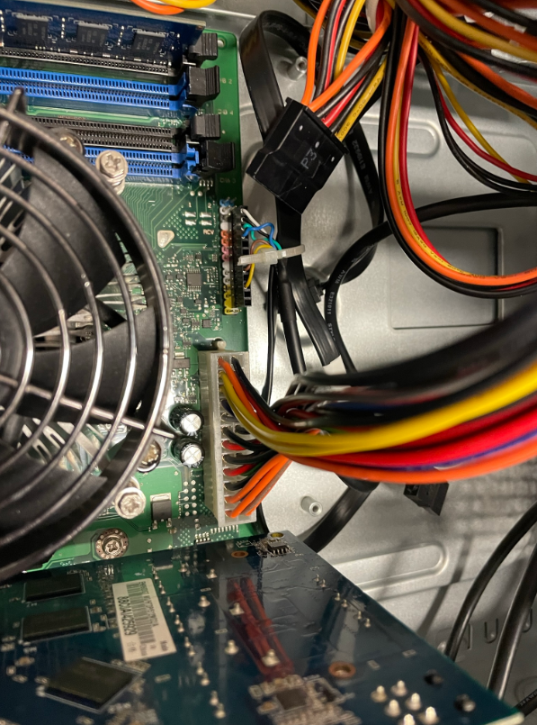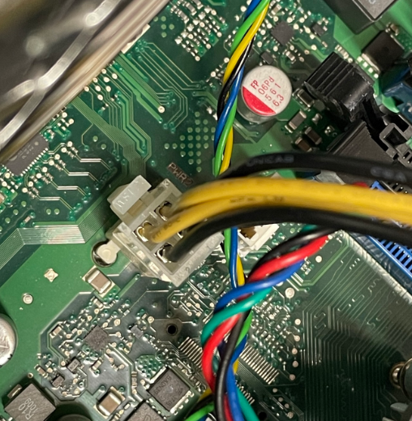

Abbildung KK: 4-Pin ATX-Stecker

Abbildung LL: 24-Pin ATX-Stecker

Die 4 und 24-Pin ATX-Stecker sind auf das Motherboard einzustecken. Man sollte sie etwas fester einstecken, da sie etwas schwierig einzustecken sind.

Abbildung MM: ATX-Stecker auf dem Motherboard

## HDD einbauen

Abbildung NN: HDD

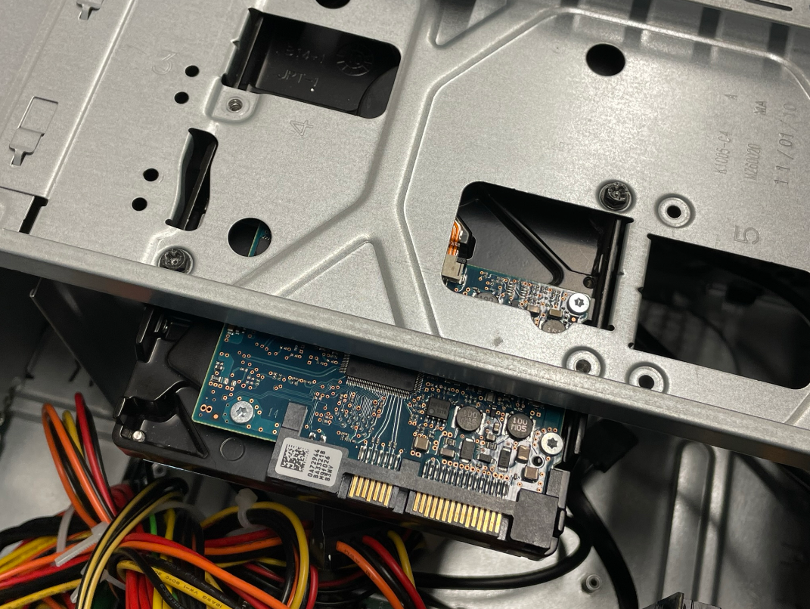Die HDD wird in den oberen Slots auf der Hülle montiert. Es muss mit vier Schrauben befestigt werden.

Abbildung OO: HDD

### A picture containing electronics, circuit Description automatically generatedSATA und Strom Anschluss

Abbildung PP: SATA und Molex

An der HDD wird der SATA Stecker von dem Motherboard eingesteckt. Der Molex Stecker dient zur Stromversorgung.

Molex

SATA

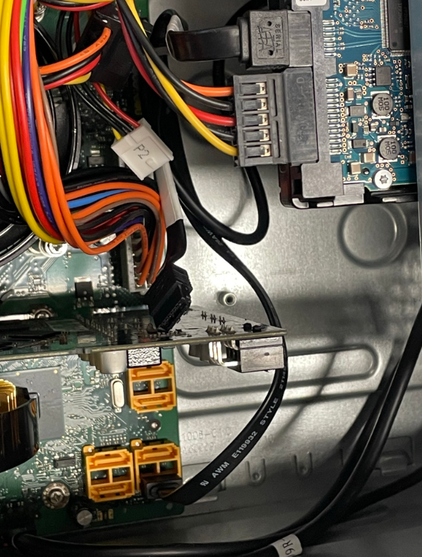Das andere Ende der SATA Kabeln auf dem Motherboard in den gelben Ports einstecken.

Abbildung QQ: SATA

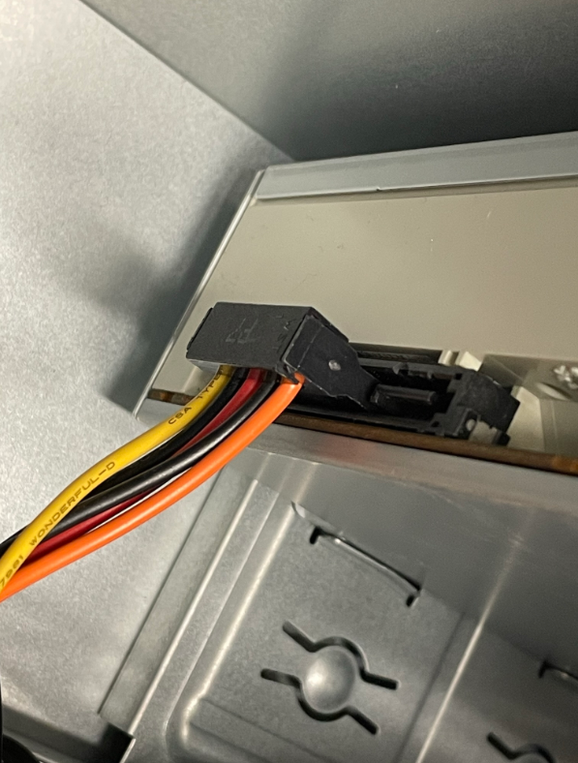Das DVD-Laufwerk solle man auch, wie die HDD, einstecken.

Abbildung RR: DVD-Laufwerk

## A picture containing text, device Description automatically generated Fertig werden

Abbildung SS: Fertig gerichteter PC

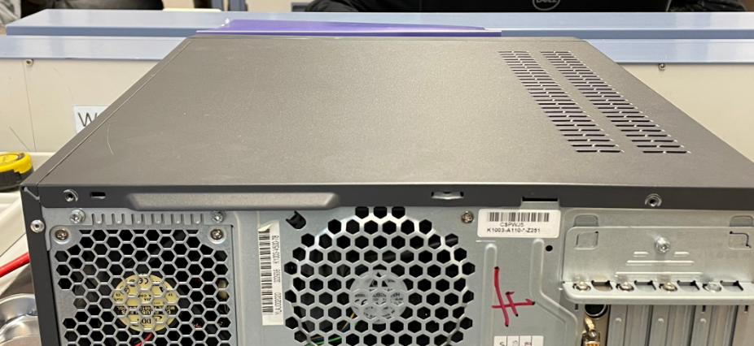Nachdem alles eingesteckt hat, sollte man die Kabeln ein wenig ordnen, damit es einfacher wieder im PC zu arbeiten.

Abbildung TT: Deckplatte

Die Deckplatte muss nun noch wieder montiert und eingeschraubt werden.

Sie haben nun einen vollständigen PC.